Perawatan mentimun di green house Fakultas Pertanian Universitas 17 Agustus 1945 Samarinda oleh mahasiswa semester IV dibimbing oleh Dra. Marisi Napitupulu, M.Kes.
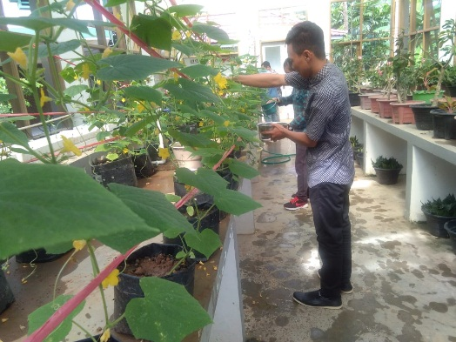
Pemeliharaan mentimun antara lain :
- Pengendalian hama dan penyakit
- Penyulaman
- Pemberian pupuk
- Penyiraman

